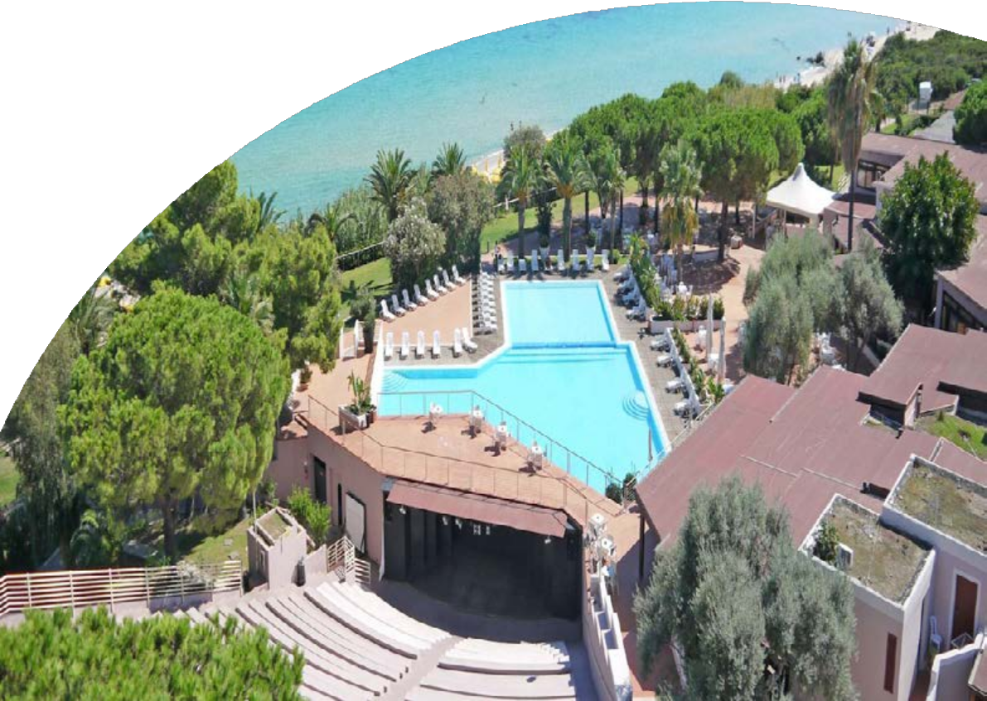

MARE ITALIA

TH COSTA REI

Costa Rei
DA MAGGIO 2024 A SETTEMBRE 2024

A partire da
€ 644 p.p.

ALL INCLUSIVE
TH Costa Rei Free Beach Resort si trova a Costa Rei in una delle aree più suggestive della costa sudorientale della Sardegna e si sviluppa direttamente sulla splendida e omonima spiaggia di sabbia dorata lambita da un mare cristallino di rara bellezza.
Sorge su un anfiteatro naturale lungo il pendio di un colle digradante verso il mare e grazie alla sua posizione, ai rigogliosi giardini mediterranei, agli ampi spazi, alla vicinanza del grazioso borgo di Costa Rei e ai servizi offerti, il TH Costa Rei è un luogo ideale dove trascorrere delle perfette vacanze estive in famiglia o con gli amici. Partendo dal Villaggio, passeggiando lungo sette chilometri di sabbia finissima, attraverso la costa circostante, ancora straordinariamente selvaggia e ricca di stagni costieri si ha modo di vivere a pieno il mare, i suoi colori e le sue particolari scogliere.

PER INFORMAZIONI
+39 06 98378037
booking@4utravel.it
www.4utravel.it

TH Costa Rei Costa Rei

DATE |  | CAMERA CLASSIC
 |  | QUOTA SPECIALE | QUOTA PRENOTA PRIMA
 |  | A PARTIRE DA | A PARTIRE DA
25/05/24 | 01/06/24 | 728 | 644
01/06/24 | 08/06/24 | 824 | 741
08/06/24 | 15/06/24 | 889 | 805
15/06/24 | 22/06/24 | 953 | 869
22/06/24 | 29/06/24 | 1018 | 934
29/06/24 | 06/07/24 | 1146 | 1030
06/07/24 | 13/07/24 | 1146 | 1030
13/07/24 | 20/07/24 | 1211 | 1095
20/07/24 | 27/07/24 | 1211 | 1095
27/07/24 | 03/08/24 | 1211 | 1095
03/08/24 | 10/08/24 | 1372 | 1224
10/08/24 | 17/08/24 | 1565 | 1417
17/08/24 | 24/08/24 | 1372 | 1224
24/08/24 | 31/08/24 | 1211 | 1095
31/08/24 | 07/09/24 | 1114 | 1030
07/09/24 | 14/09/24 | 889 | 805
14/09/24 | 21/09/24 | 824 | 741
21/09/24 | 28/09/24 | 728 | 644
SOGGIORNO 7 NOTTI PER PERSONA IN CAMERA DOPPIA TRATTAMENTO ALL INCLUSIVE
La quota prenota prima è valida per prenotazioni sino al 15/03

La quota è costruita secondo listini “dinamici e variabili e soggetti a disponibilità”.
Comprende: Soggiorno per persona in camera doppia Classic per 7 notti con trattamento all inclusive (con tavolo assegnato ai pasti).
SOGGIORNI BREVI: Per soggiorni di 2 notti +10% (disponibilità camere limitata)
Supplementi obbligatori: Quota di gestione pratica € 55 a persona (inclusica di Polizza assicurativa medico bagaglio annullamento) Club Card € 63 a persona a Settimana (dai 3 anni compiuti da regolarsi al momento della prenotazione) Tassa di soggiorno in base alle disposizioni del Comune, da pagare al momento del check-in
Thinky Card € 30 per bambino al giorno, obbligatoria per l’intera durata del soggiorno (per bambini 0-2 anni e per servizi a loro dedicati, da regolarsi all’atto della prenotazione
Supplementi Facoltativi: camera doppia uso singola + 50%; Camera Oleandri Vista Mare +10% ; Camera Superior +15% ; Camera Superior Vista Mare +22% (sempre da calcolarsi rispetto alla Camera Oleandri)
Riduzioni:
- 3° letto da 2 a 13 anni n.c. in tripla con 2 adulti riduzione 65%; 3° e 4° letto da 2 a 13 anni in quadrupla con 2 adulti riduzione 50%;
- 3° e 4° letto bambino 2-13 anni n.c. in camera quadrupla Oleandri con letto a castello con 2 adulti: -65%
- 3° e 4° letto bambino 2-13 anni n.c. in camere superior comunicanti con 2 adulti: -35%
- 3° e 4° letto adulti in camere superior comunicanti: nessuna riduzione
- Riduzione 3°, 4° letto adulti 30% sempre
- Riduzione over 65%: 10%. Riduzione occupazione 1 Adulto + Bambini 2-16 anni n.c., 50% sul primo bambino e 70% sul secondo bambino.

